Отчёт по теме: Информационная система детского лагеря. Краткая информация о компании
Компания «Детский лагерь “Орион”» специализируется на организации летнего отдыха и оздоровления детей школьного возраста. Лагерь функционирует в формате сезонных заездов (смен), продолжительностью от 5 до 21 дня. В рамках каждой смены дети распределяются на отряды, за каждой группой закрепляется вожатый. Основная деятельность лагеря включает проживание, питание, проведение культурных, спортивных и образовательных мероприятий.
Филиальная сеть:
- Центральный офис в городе Воронеж (оформление путёвок, работа с родителями).
- Лагерный комплекс в экологически чистом районе (корпуса для проживания, столовая, спортивные и культурные объекты).
Основные направления развития:
- Внедрение цифровых технологий для управления лагерем.
- Автоматизация процессов регистрации детей и формирования отрядов.
- Цифровое планирование мероприятий и питания.
- Создание информационного портала для родителей.
Основные цели проекта автоматизации лагеря:
- Разработка и внедрение единой информационной системы (ИС) для управления лагерем.
- Автоматизация учёта детей, групп, мероприятий, питания и заездов.
- Упрощение работы администрации и вожатых.
- Повышение прозрачности взаимодействия с родителями (личный кабинет, расписание, отчёты).
Деятельность компании:
В лагере работает около 80 сотрудников. Основные бизнес-процессы:
- Приём заявок на путёвки.
- Регистрация и размещение детей.
- Организация питания и медицинского обслуживания.
- Проведение мероприятий и кружков.
- Ведение отчётности по сменам.
Контактная информация:
Адрес лагеря: 352040, Краснодарский край, п. Лазурный, ул. Солнечная, д. 10
Телефон: +7 (861) 555-55-55
Контактные лица:
- Директор — Голева Наталия Николаевна.
- Заместитель директора по воспитательной работе — Кузнецов Андрей Сергеевич.
- Главный вожатый — Иванова Мария Павловна.
- Шеф-повар — Романов Виктор Алексеевич.

2. Видение выполнения проекта и границы проекта
Подразделения, в которых будет внедряться ИС:
- Администрация лагеря (директор, зам. директора).
- Отдел по работе с родителями (оформление путёвок, консультации).
- Вожатые (ведение групп, отчёты о детях, участие в планировании мероприятий).
- Методисты и организаторы мероприятий.
- Кухня и склад продуктов.
- Медицинский пункт (учёт здоровья детей, аптечка).
Границы проекта:
- Не рассматривается автоматизация бухгалтерского и налогового учёта.
- Не входит автоматизация кадровых процессов (приём на работу, зарплаты).
- В первый этап не включается интеграция с внешними порталами (например, Госуслуги).
Количество рабочих мест пользователей системы: 40.

3. Отчёт об обследовании

3.1. Анализ существующего уровня автоматизации
На данный момент лагерь использует:
- MS Excel — для учёта детей, планирования мероприятий и питания.
- Документы Word — для отчётов и приказов.
- Базовые модули 1С: Бухгалтерия — только для финансовых операций (не связаны с лагерной деятельностью).
Недостатки существующей системы:
- Дублирование информации в разных документах.
- Отсутствие единого реестра детей и групп.
- Сложности при планировании питания и мероприятий.
- Нет централизованной базы данных.

3.2. Общие требования к информационной системе
Ключевые требования:
- Единая база отдыхающих детей, групп, сотрудников, мероприятий и заездов.
- Разграничение прав доступа (администрация, вожатые, родители).
- Удобный интерфейс для планирования мероприятий и учёта питания.
- Возможность формирования отчётов по детям, мероприятиям, группам и заездам.
- Поддержка онлайн-доступа для родителей (личный кабинет, расписание мероприятий, новостные публикации).

3.3. Формы документов
Примеры форм отчётных документов:
1. Заявка на лагерную путёвку
- Назначение документа:
Оформление запроса на приобретение путёвки для ребенка в детский оздоровительный лагерь
- Ключевое содержание:
Данные ребенка: ФИО, дата рождения, возраст, пол
Данные родителя/законного представителя: ФИО, контактные телефоны, адрес проживания
Информация о лагере: Название лагеря, желаемая смена/заезд
Медицинская информация: Наличие прививок, хронические заболевания, особые диетические потребности
Дополнительные сведения: Предпочтения по размещению, особые пожелания
- Примечания:
Документ может содержать графу для медицинских противопоказаний. Обычно требуется приложение медицинской справки установленной формы. Может включать согласие на обработку персональных данных.
2. Список отряда
- Назначение документа:
Формирование и учет состава детского отряда в лагере для организации жизнедеятельности и контроля.
- Ключевое содержание:
Список детей:
Порядковый номер
ФИО каждого ребенка
Дата рождения и/или возраст
Пол

Информация о лагере и отряде:
Название лагеря
Номер или название отряда
Смена/заезд

Контакты и дополнительные данные:
Контактные телефоны родителей/законных представителей
Может указываться номер палаты/комнаты для каждого ребенка

3. План мероприятий на смену

- Назначение документа:
Планирование и организация досуговой, спортивной, творческой и образовательной деятельности детского отряда на весь период лагерной смены.

- Ключевое содержание:

Хронология мероприятий:

Расписание по дням смены (или по датам).

Время проведения каждого мероприятия.

Перечень мероприятий:

Названия мероприятий (например, "Торжественное открытие смены", "Спортивная эстафета", "Творческий конкурс", "Дискотека").

Формат или тип мероприятия (спортивное, творческое, образовательное, развлекательное).

Локация:

Место проведения каждого мероприятия (стадион, актовый зал, корпус, площадка).

Ответственные:

ФИО вожатых, организаторов или привлеченных специалистов, отвечающих за проведение.

4. Меню-раскладка по дням

- Назначение документа:
Планирование и организация питания детей в лагере, включающее подробное описание рациона, количества продуктов и их пищевой ценности на каждый день смены.

- Ключевое содержание:

Расписание питания:

Перечень приемов пищи на каждый день (завтрак, обед, полдник, ужин).

Подробное меню:

Конкретные названия блюд для каждого приема пищи (например, "Каша гречневая", "Суп куриный", "Котлета рыбная").

Раскладка продуктов:

Наименование продуктов для приготовления каждого блюда.

Количество (вес/объем) каждого продукта в граммах на одного человека или на всю порцию.

Пищевая ценность:

Расчет калорийности, содержания белков, жиров и углеводов для суточного рациона или отдельных приемов пищи.

5. Отчёт о проведении мероприятия

- Назначение документа:
Фиксация результатов, итогов и организации проведенного мероприятия для предоставления администрации лагеря, анализа эффективности и формирования архива.

- Ключевое содержание:

Информация о мероприятии:

Полное название мероприятия.

Дата и время проведения.

Место проведения.

Участники:

Количество детей, принявших участие.

Может указываться список детей или название отрядов.

Описание мероприятия:

Краткий ход события (сценарий, основные этапы).

Используемое оборудование и реквизит.

Итоги и результаты:

Достигнутые цели (развлекательные, образовательные и т.д.).

Реакция детей (эмоциональный отклик, вовлеченность).

Победители конкурсов (если были).

Ответственные:

ФИО вожатых или организаторов, проводивших мероприятие.

6. Медицинская карта ребёнка

- Назначение документа:
Учет состояния здоровья ребенка, фиксация медицинских наблюдений, проведенных процедур и оказанной помощи во время пребывания в лагере.

- Ключевое содержание:

Данные ребенка:

ФИО, дата рождения, номер отряда.

Медицинская информация:

Анамнез (перенесенные заболевания, хронические патологии, аллергии).

Данные о прививках.

Группа здоровья, физкультурная группа.

Наблюдения в лагере:

Жалобы, данные осмотров медперсоналом.

Проведенные процедуры, назначения, лечение.

Температура, антропометрические данные (при поступлении/выписке).

Допуски и ограничения:

Допуск к физическим нагрузкам, купанию.

Особые указания по питанию, режиму.

4. Примечания:
Документ строго конфиденциален. Заполняется и ведется медицинским работником лагеря. Часто заводится на основе медицинской справки из поликлиники. Является основным медицинским документом ребенка на время смены.

3.4. Описание системы учёта
- Дети учитываются по ФИО, возрасту, контактам родителей, мед. информации.
- Группы формируются по возрастному принципу и интересам.
- Вожатые закрепляются за конкретными группами.
- Учёт питания ведётся по нормам на ребёнка × количество детей.
- Мероприятия учитываются с указанием участников, даты и результата.

3.5. Описание справочников
Примеры справочников:
- Дети: CH_00001.
- Группы: GR_2025_01_01.
- Вожатые: VL_0003.
- Мероприятия: EV_2025_05.
- Поставщики: DL_0001
- Заезды: SZ_2025_1.

3.6. Организационная диаграмма
Организационная структура лагеря:
- Директор лагеря.
- Заместитель директора.
- Администрация.
- Вожатые.
- Методисты/организаторы мероприятий.
- Кухня.
- Медицинский пункт.

Директор
Лагеря
Зам.
Директора
Администрация
Вожатые
Методисты
Кухня
Мед. пункт

3.7. Автоматизируемые бизнес-процессы
Краткое описание деятельности лагеря:
- Приём заявок от родителей.
- Формирование заездов и групп.
- Организация питания.
- Проведение мероприятий.
- Учёт здоровья и безопасности детей.
- Подготовка итоговой отчётности по сменам.
Номер | Название процесса
1-Заяв | Приём и регистрация заявок на путёвки
2-Гр | Формирование групп и закрепление вожатых
3-Мер | Планирование и проведение мероприятий
4-Кух | Учёт продуктов и организация питания
5-Мед | Медицинское обслуживание детей
6-Отч  7-Прд | Формирование отчётности по смене  Заказ продуктов

4. Use-case Диаграмма
5. Sequence-диаграмма

Оформить заявку на путевку
Сформировать отряды
Запланировать мероприятие
Составить меню
Мед. учет
Отчет по смене
Заказать продукты
Расписание и отчеты
Отчет мероприятия

Пользователь системы

Родитель

Главный повар

Администратор

Методист

Мед работник
Внесение мероприятия и отчета в ИС
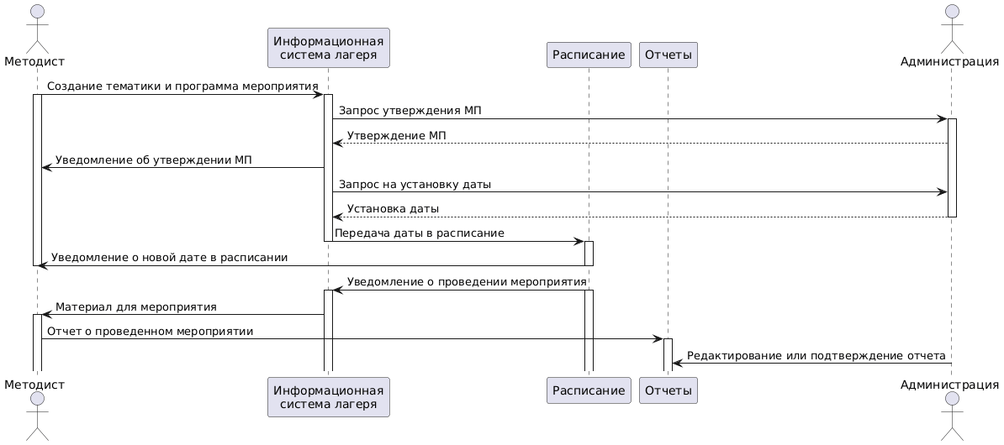

Обработка заявки в лагерь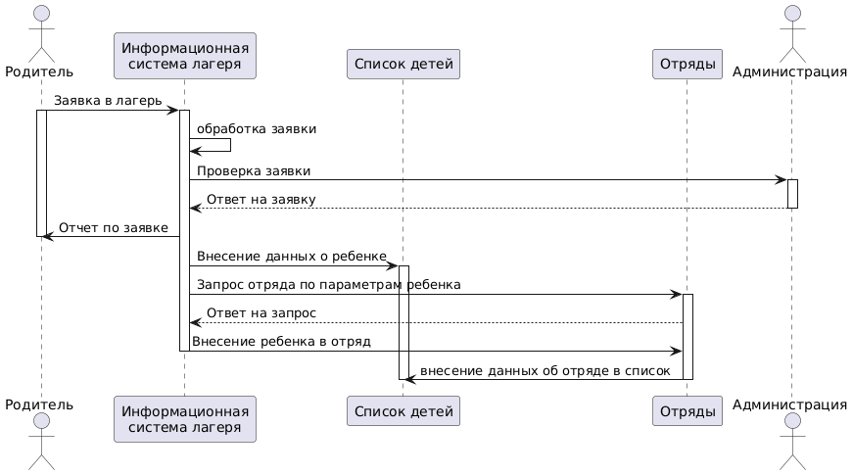
Создание меню/Работа с поставками

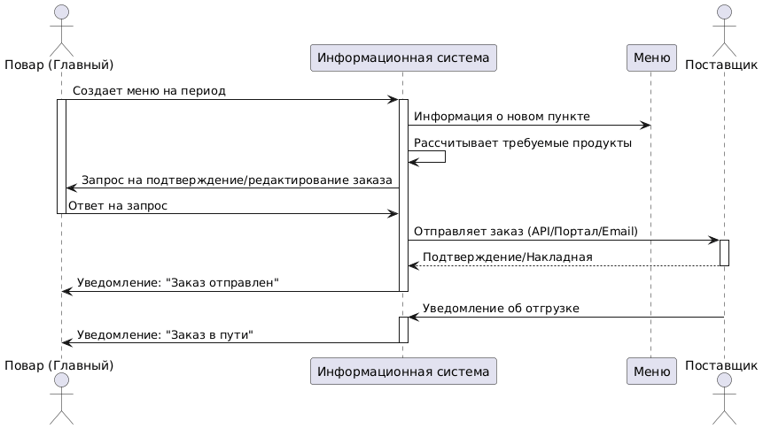
6. communic-диаграмма
Медицинский учёт
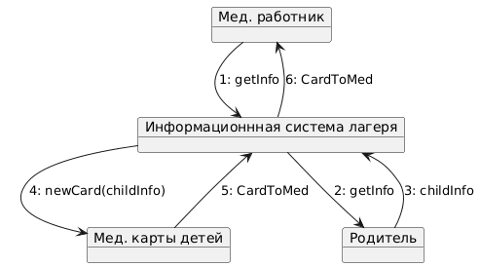
7. class-диаграмма
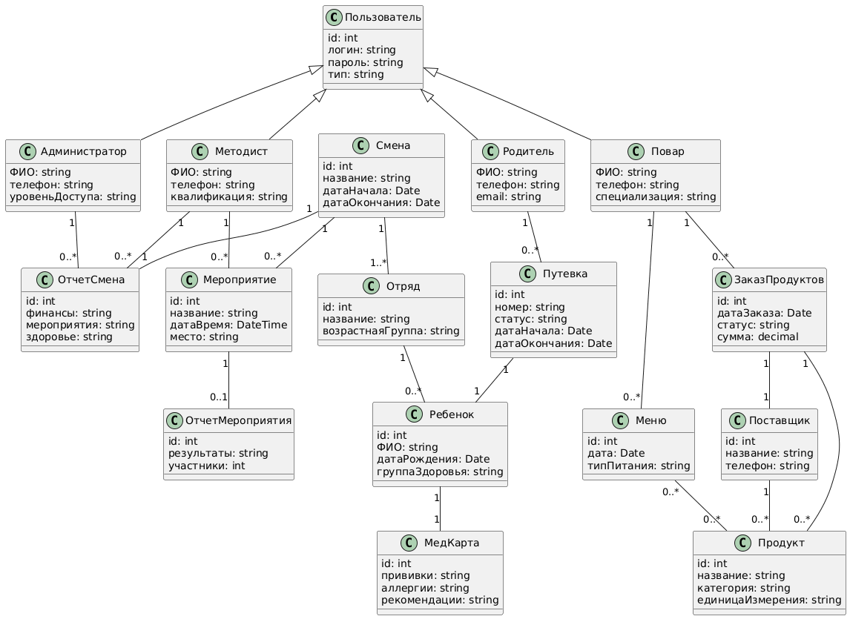
8. Activity-диаграмма
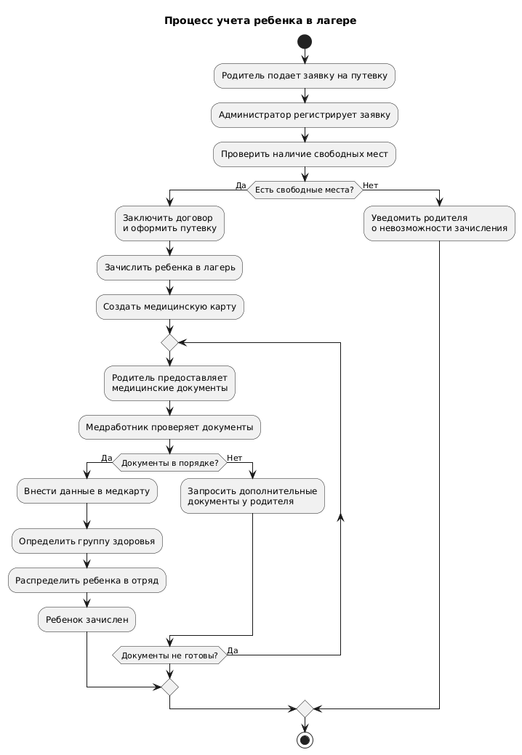
9. State-диаграмма
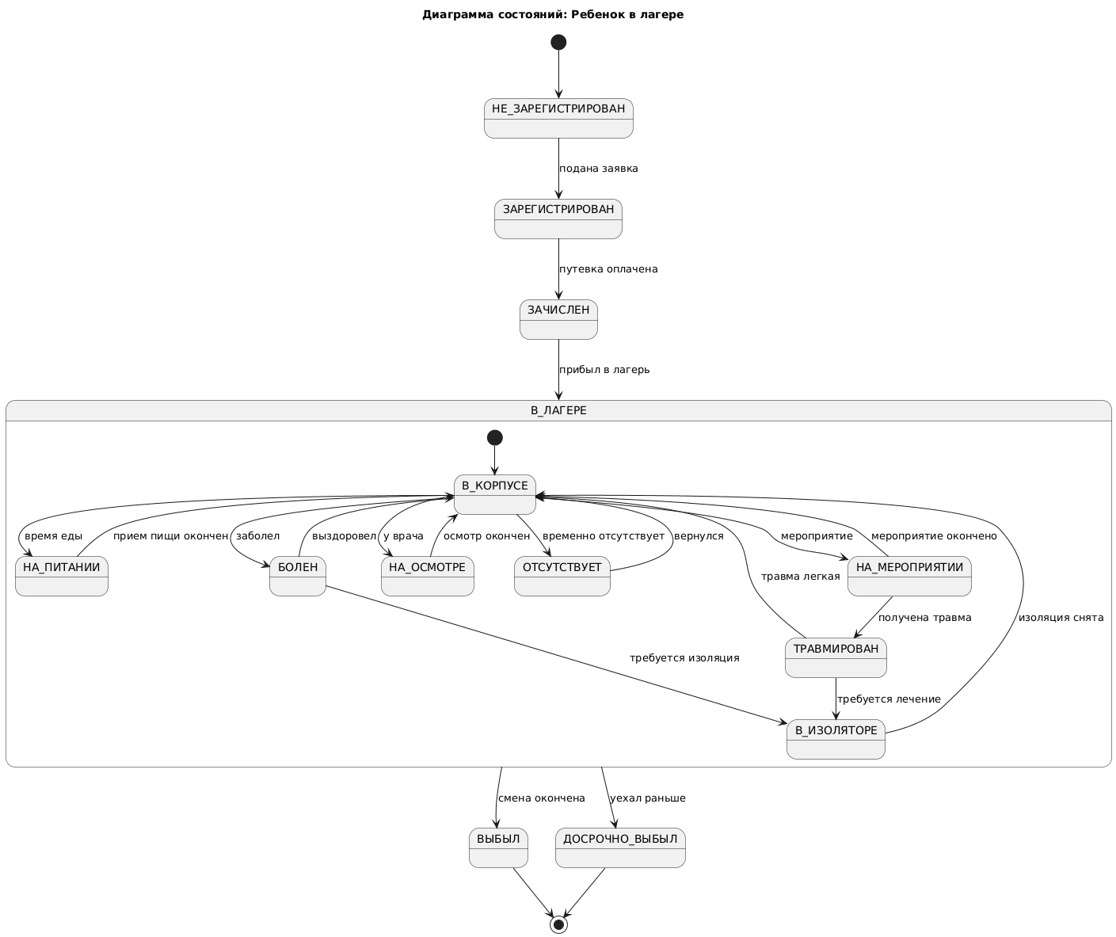
10. Component-диаграмма
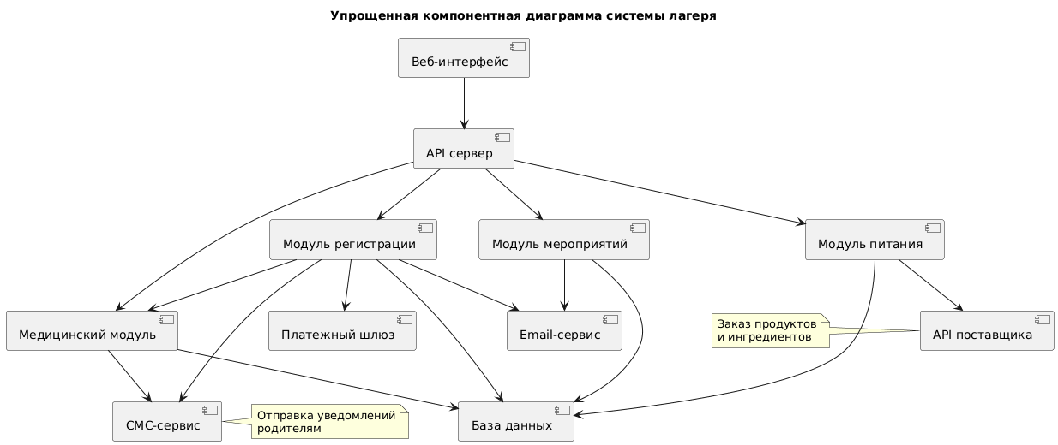
11. Deployment-диаграмма
